
РУКОВОДСТВО ПОЛЬЗОВАТЕЛЯ
ТРЕНАЖЕР Rider (наездник)
Артикул: VT-302/2
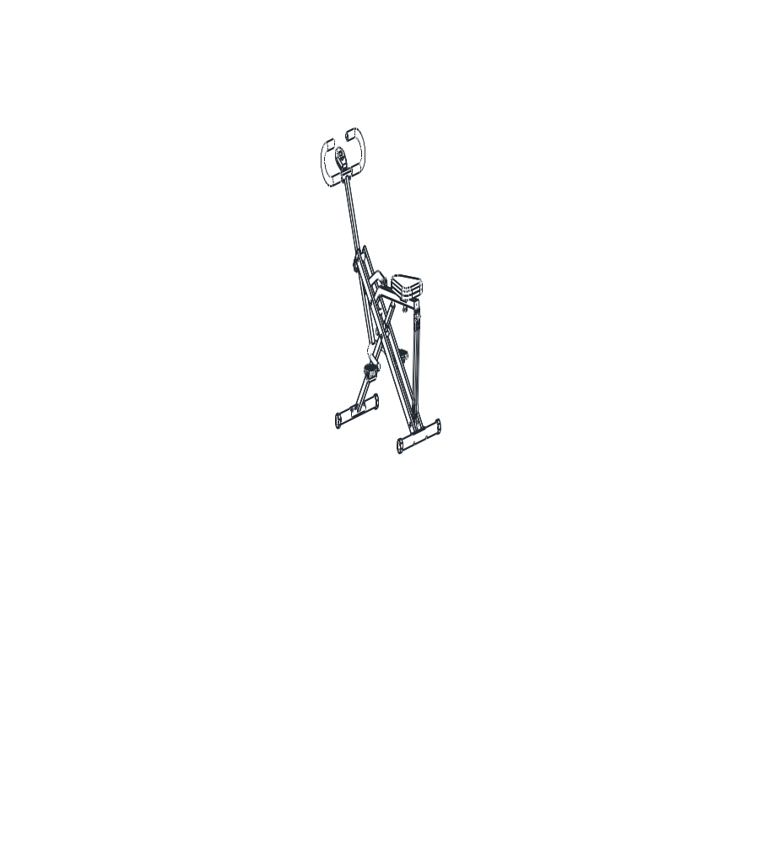

Производитель оставляет за собой право вносить изменения в конструкцию изделий и деталей, не ухудшающих качество изделия, без предварительного уведомления.

Сборочный чертёж
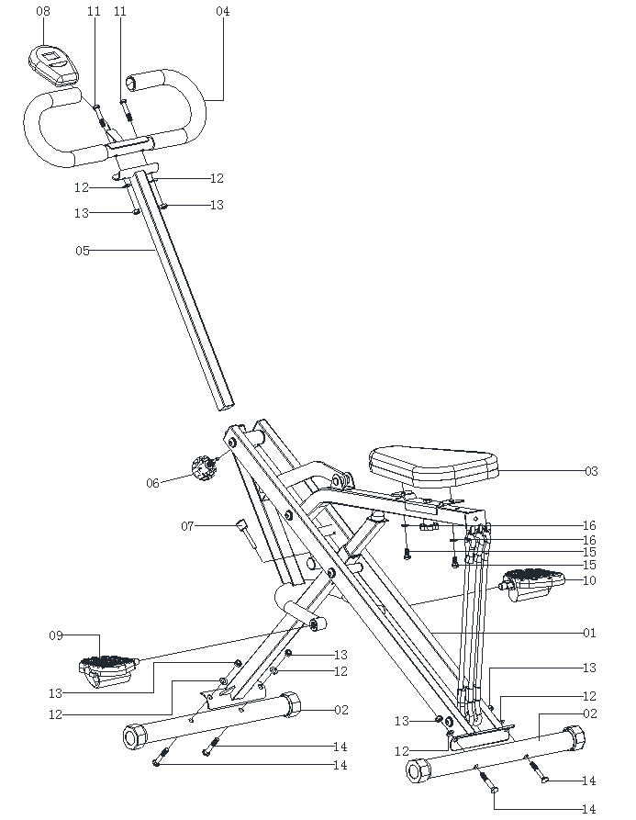

Перечень деталей
№ | Наименование | Кол-во
01 | Главная рама | 1
02 | Стабилизатор | 2
03 | Сиденье | 1
04 | Поручень | 1
05 | Опора поручня | 1
06 | Ручка-фиксатор M10 | 1
07 | Штифт | 1
08 | Консоль | 1
09 | Левая педаль | 1
10 | Правая педаль | 2
11 | Болт с внутренним шестигранником (M8*40) | 2
12 | Изогнутая шайба （φ8） | 6
13 | Стопорная гайка（M8） | 6
14 | Болт с внутренним шестигранником (M8*40) | 4
15 | Винт с внутренним шестигранником (M6*20) | 2
16 | Плоская шайба（φ6） | 2

Сборка. Шаг 1

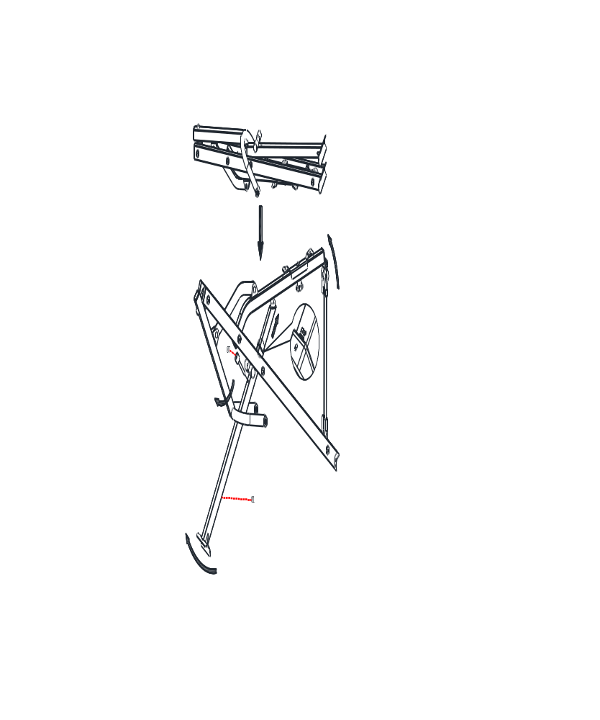

Раскройте главную раму (01), как показано на схеме выше. Обратите внимание, что элемент A не должен заходить за отметку “Стоп” (“Stop”).
Зафиксируйте конструкцию с помощью штифта (07).

Сборка. Шаг 2
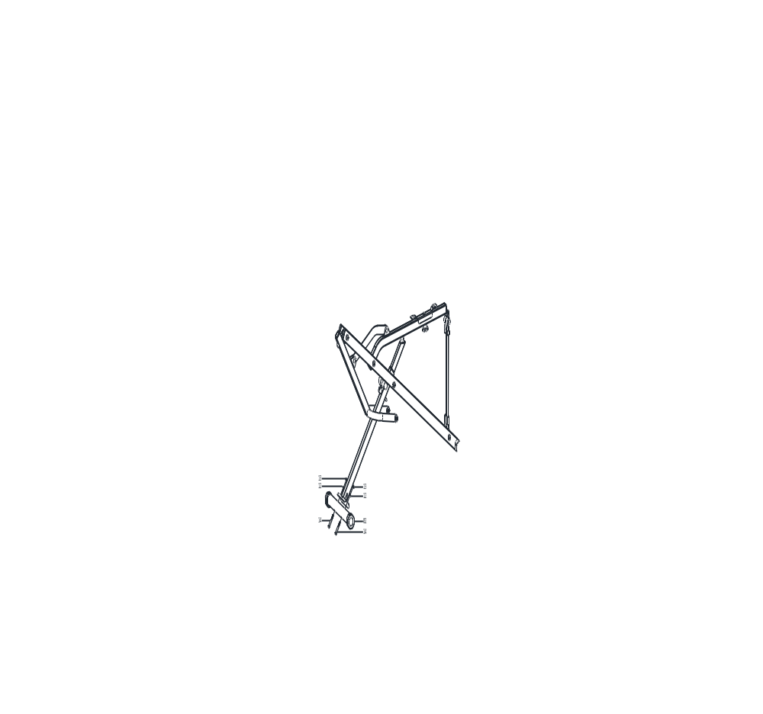

Удалите из стабилизатора (02) крепёж: болты М8*40 (14), шайбы (12) и гайки (13). Сохраните детали, они понадобятся вам в дальнейшем.
Возьмите один из стабилизаторов (02) и закрепите его в передней части главной рамы (01), используя ранее снятый крепёж. Затяните конструкцию гаечным ключом.

Сборка. Шаг 3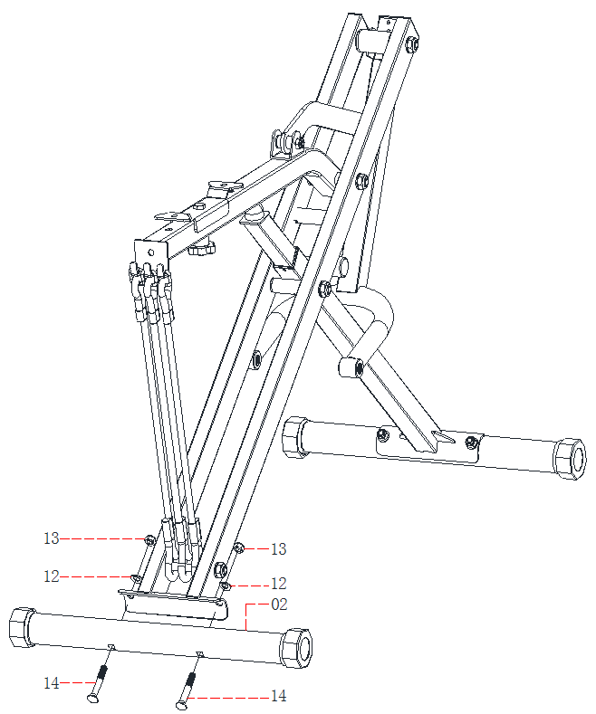

Закрепите второй стабилизатор (02) с другой стороны главной рамы (01), выполнив процедуры аналогично шагу 2.

Сборка. Шаг 4
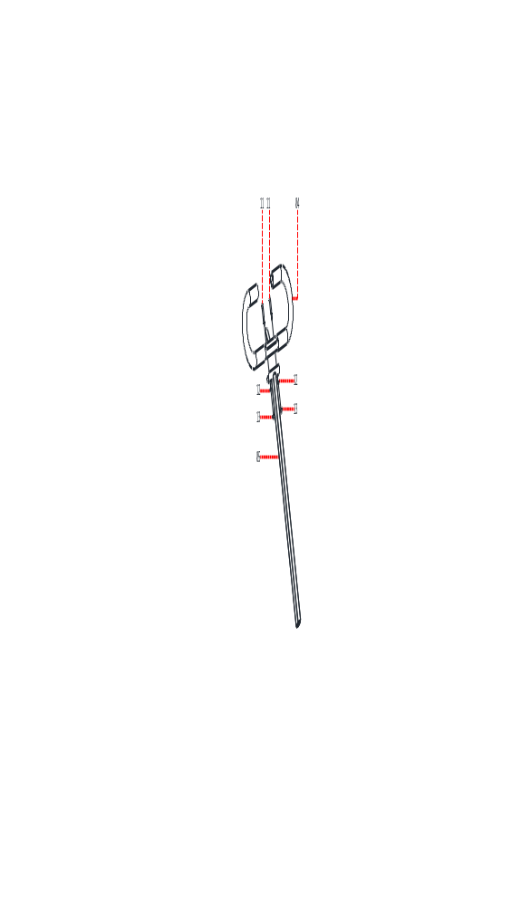

Разместите поручень (04) на опоре (05) и зафиксируйте конструкцию, используя два комплекта крепежей: болты (11), шайбы (12) и гайки (13). Затяните детали гаечным ключом.

Сборка. Шаг 5

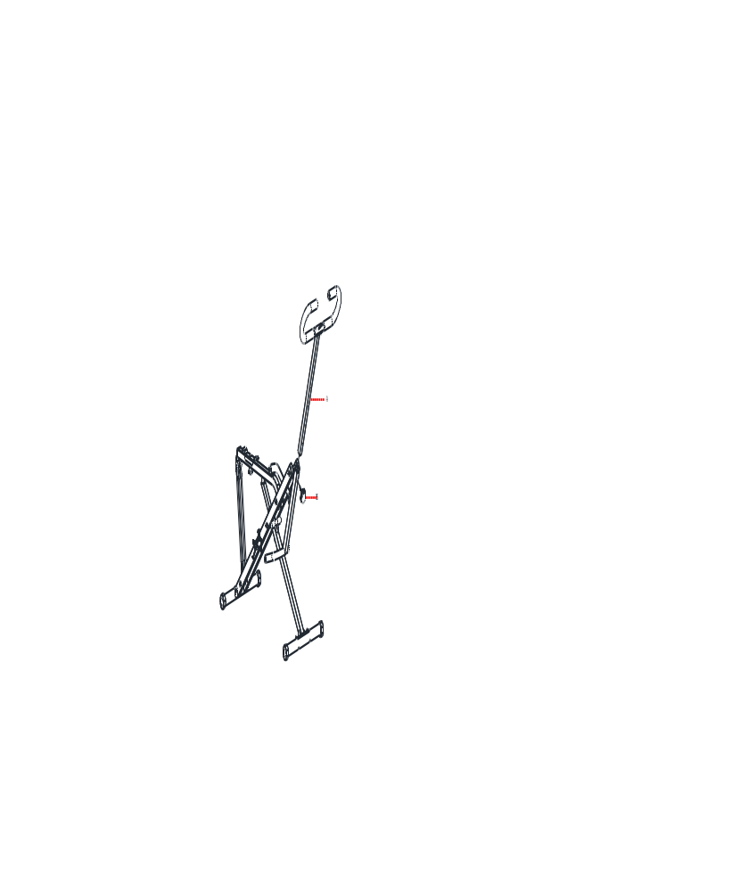

Конструкцию, полученную в шаге 4, установите в главную раму согласно схеме выше. Отрегулируйте высоту опоры (05) и зафиксируйте, используя ручку (06).

Сборка. Шаг 6

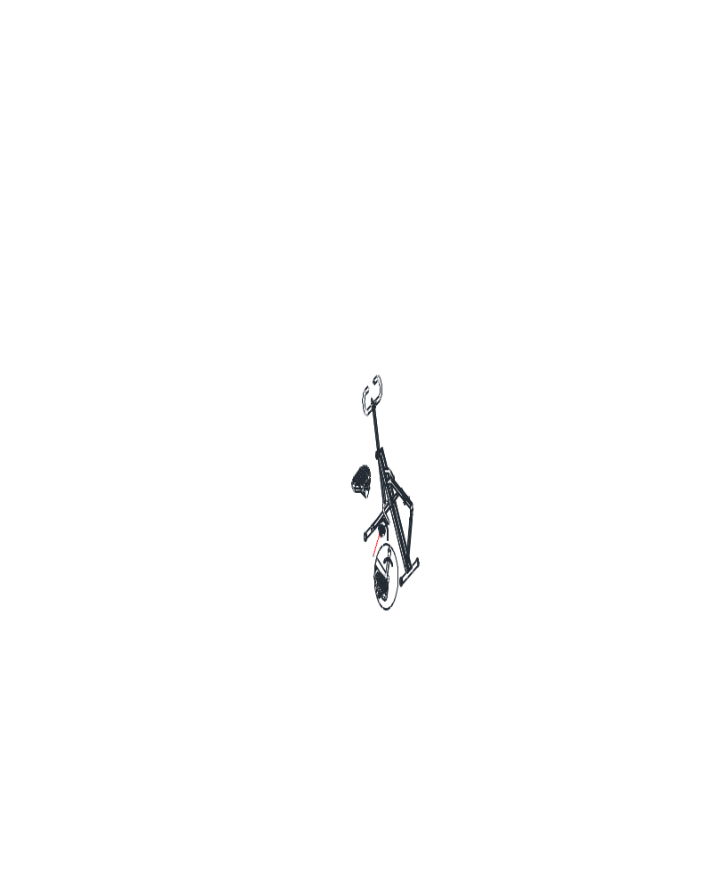

Обратите внимание, что педали промаркированы: левая педаль обозначена буквой “L”, а правая – буквой “R”.

Установите педаль (09) в левый кривошип. Сначала затяните её вручную, насколько это возможно, а затем, используя гаечный ключ, окончательно закрепите.

Обращаем Ваше внимание - левая педаль закручивается против часовой стрелки, правая педаль по часовой стрелке.
Не соблюдение данной рекомендации приведет к преждевременному выходу тренажера из строя.

Сборка. Шаг 7
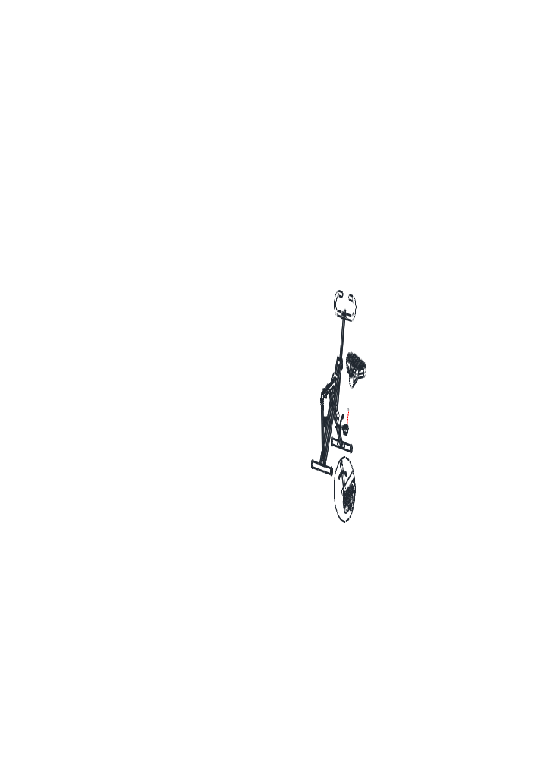

Аналогичным образом закрепите правую педаль (10) с противоположной стороны тренажёра.

Обращаем Ваше внимание - левая педаль закручивается против часовой стрелки, правая педаль по часовой стрелке.
Не соблюдение данной рекомендации приведет к преждевременному выходу тренажера из строя.

Сборка. Шаг 8

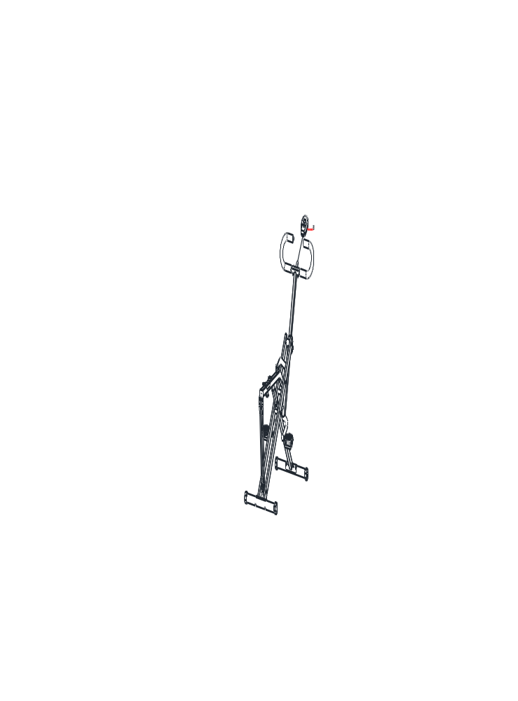

Закрепите консоль (08) в соответствии со схемой выше (08).

Сборка. Шаг 9

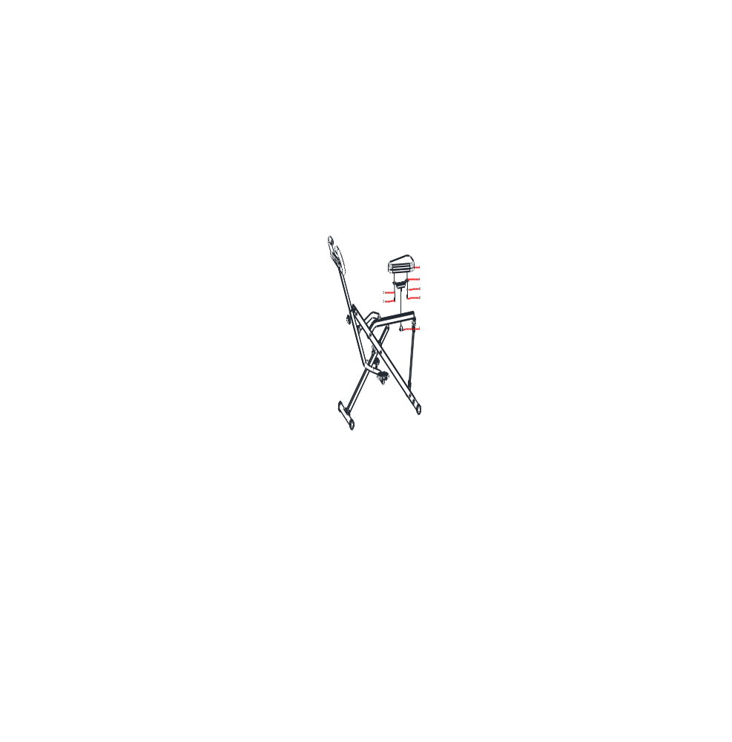

Ослабьте ручку (B), чтобы иметь возможность для дальнейших регулировок. Зафиксируйте сиденье (03) на крепёжном элементе А при помощи болтов (15) и шайб (16).
Отрегулируйте положение сиденья (03) согласно вашим потребностям и закрепите при помощи ручки (В) – см. схему.

Правила эксплуатации

Максимальный вес пользователя: 120 кг.
Тренажёр предназначен для домашнего (бытового) использования.

Начало тренировки:
1. Возьмитесь руками за поручень, (ноги на педали пока не ставьте).
2. Перешагните через раму правой ногой.
3. Сядьте на сиденье, удерживаясь за поручни.
4. Поставьте ноги на педали и начните тренировку.

Завершение тренировки:
По завершению тренировки спуститесь и, удерживаясь руками за поручень, перешагните правой ногой через раму обратно, вернувшись в исходное положение.

